Klasa I a

Zakres materiału na dzień 26.11.2021 (PIĄTEK)

**1 lekcja – rewalidacja p. Beata Klecz**

**ZAJĘCIA ROZWIJAJĄCE KOMPETENCJE EMOCJONALNO – SPOŁECZNE**

Temat: Dlaczego warto mieć przyjaciela?

Skopiuj link i posłuchaj bajki o przyjaźni ,,Żółwik i przyjaciele”.

[Żółwik i przyjaciele - bajka o przyjaźni dla dzieci - YouTube](https://www.youtube.com/watch?v=oHRM6fLio7E)

Zastanów się, dlaczego warto mieć przyjaciół.

**2 lekcja – edukacja polonistyczna**

Temat: Jesienne popołudnie z tatą.

Przeczytaj krótki tekst w podręczniku na stronie 38

*Tata i Paweł mają model.*

*To model ptaka.*

*Tu pudło i młotek.*

*A tu piła.*

Nauka pisanie literki P, p.

Wykonanie w ćwiczeniach zadania 1, 2, 3 , 4 i 5 na stronie 34-35.

**3 lekcja – edukacja informatyczna**

W programie Paint narysuj obrazek z wykorzystaniem poznanych figur geometrycznych.

**4 lekcja – Religia**

Temat: Z Maryją oczekujemy narodzin Pana Jezusa.

Wykonaj obrazek dowolną techniką (wydzieranka, kredki, lub farbki).

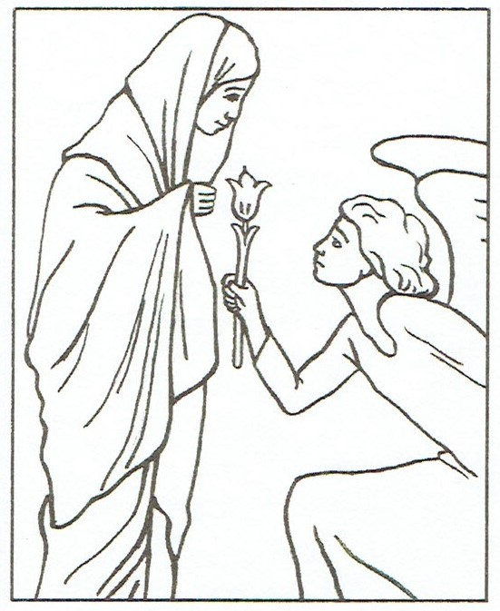

**5 lekcja – zajęcia rozwijające zainteresowania**

Obejrzyj film a następnie narysuj i pokoloruj wybrane z filmu zwierzątko

<https://www.youtube.com/watch?v=PiayEX0bqjo>

**6 lekcja – rewalidacja p. Hanna Brink**

Wykonaj zadanie z poniżej karty pracy

